**第1单元过关检测卷**

一、认真读题，专心填写。(每空2分，共22分)

1．下面的三个图形分别是从什么方向看到的？(填“上”“正”或“左”)

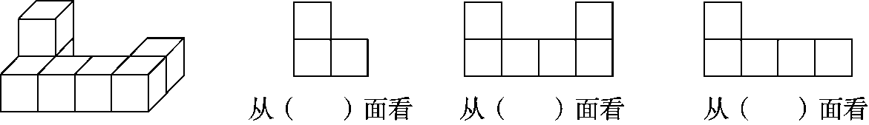

2．下面是用小正方体搭建的一些几何体。

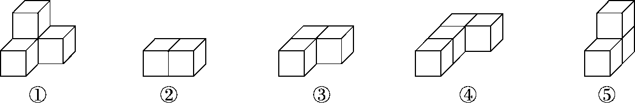

(1) (　　　)从左面看到的是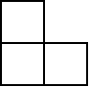，(　　　)从正面看到的是

(2) 如果从正面看到的和⑤相同，用4个小正方体摆一摆，有(　　)种不同的摆法。

3．从同一个方向观察一个正方体最多只能看到(　　)个面。

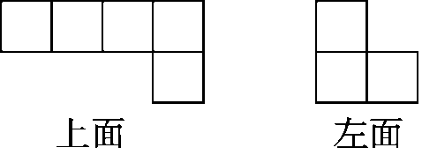4．用小正方体搭一个几何体，从上面和左面看到的图形如图所示。搭这个几何体最少需要(　　)个小正方体，最多需要(　　)个小正方体。

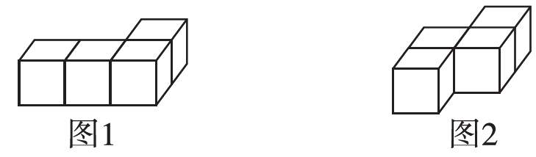5.

(1) 在图1中添上一个同样大的小正方体，使得从左面看到的图形不变，有(　　)种不同的摆法。

(2) 在图2中添上一个同样大的小正方体，使得从上面看到的图形不变，有(　　)种不同的摆法。

二、巧思妙断，判断对错。(每题3分，共15分)

1．从正面看到的形状是C:\Users\Administrator\Desktop\赵允\测试卷\5R典中点\5Rword\J104.tif的物体，一定是由3个正方体组成

的。 (　　)

2. 一个物体由于观察的角度不同，看到的形状一定不相同。 ( 　)

3．不同的物体分别从不同的角度观察，看到的形状可能是相同的，也可能是不同的。 (　　)

4．由3个C:\Users\Administrator\Desktop\赵允\测试卷\5R典中点\5Rword\1-33.tif摆成一个物体，从正面看到的是C:\Users\Administrator\Desktop\赵允\测试卷\5R典中点\5Rword\1-34.tif，那么这3个C:\Users\Administrator\Desktop\赵允\测试卷\5R典中点\5Rword\1-33.tif只有2种摆法。 (　　)

5．一个物体从左面看到的是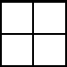，这个物体不一定是由4个正方体摆成的。 (　　)

三、反复比较，择优录取。(6题6分，其余每题3分，共21分)

1．如图，它是由6个同样大小的正方体摆成的几何体。将正方体①移走后，从正面、上面和左面观察新几何体与从正面、上面和左面观察原几何体相比，下列说法正确的是(　　)。

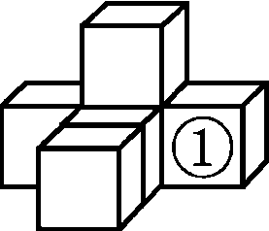A．从正面看到的图形没有发生改变

B．从上面看到的图形没有发生改变

C．从左面看到的图形没有发生改变

D．从任何一面看到的图形都发生了改变

2. 用5个同样大小的正方体摆一摆，要求从正面看到的是C:\Users\Administrator\Desktop\赵允\测试卷\5R典中点\5Rword\1-23.tif， 从左面看到的是C:\Users\Administrator\Desktop\赵允\测试卷\5R典中点\5Rword\1-24.tif，从上面看到的是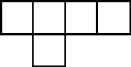。下面的摆法中，(　　)符合要求。

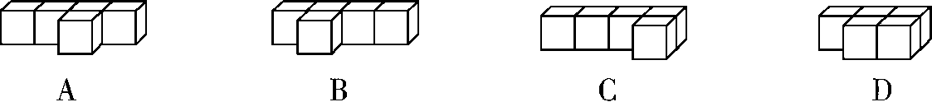

3．用5个同样大小的正方体搭成一个立体图形，从正面看是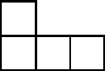，从上面看是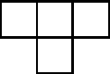，从右面看是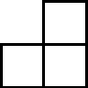，这个立体图形是(　　)。

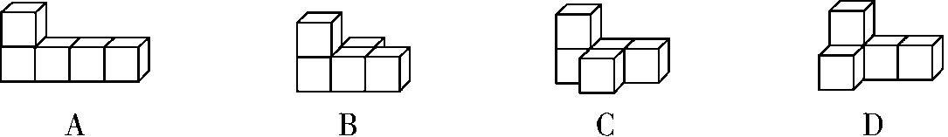

4．给左边的立体图形添一个C:\Users\Administrator\Desktop\赵允\测试卷\5R典中点\5Rword\1-31.tif，使得从上面看到的形状如右图，添法正确的是(　　)。

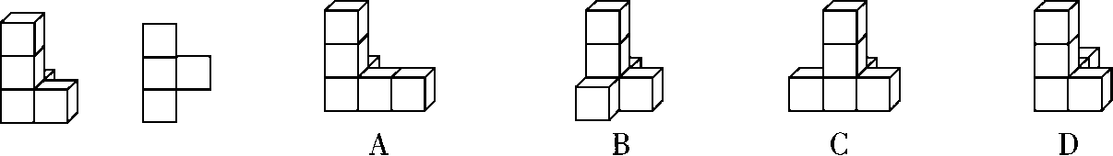

5. 一个立体图形由6个同样大小的正方体组成，从左面看形状是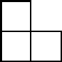，从上面看形状是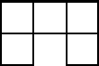，共有(　　)种不同的搭法。

A．3　　　　　　B．6　　　　　　C．7　　　　　　D．8

6．如图所示，是由几个相同小正方体搭成的几何体从上面看到的图形，小正方形内的数字表示在该位置上的小正方体的个数。则这个几何体从前面看是(　　)，从右面看是(　　)。

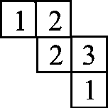　　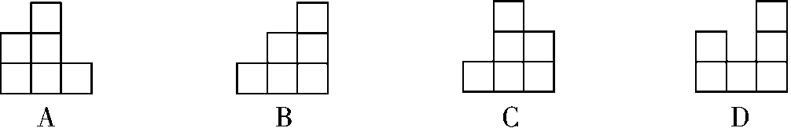

四、动手实践，操作应用。(1题12分，2题6分，共18分)

1．画出从三个方向看到的图形。

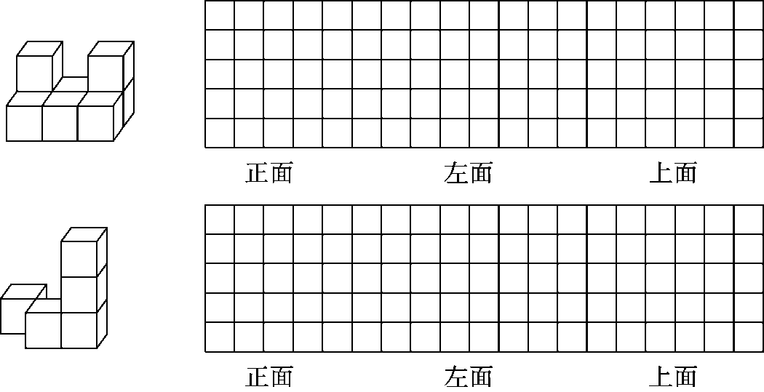

2．如图是由几个同样的小正方体所组成的几何体从上面看到的图形，小正方形中的数字表示在该位置上的小正方体的个数，在下列方格图中画出从正面和左面看到的图形。

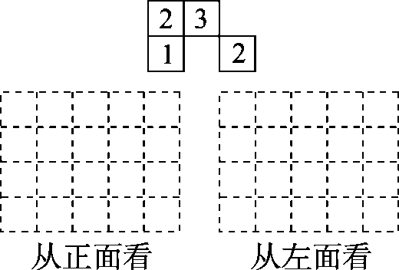

五、走进生活，解决问题。(每题6分，共24分)

1．用同样大的正方体摆成下面的几个物体。

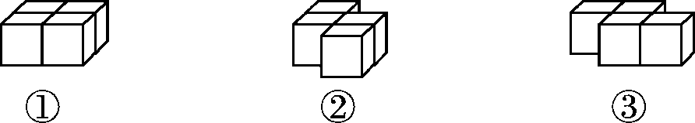

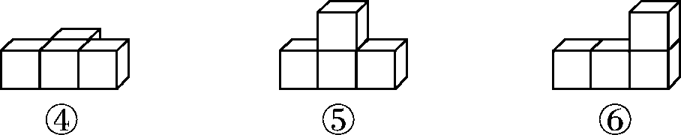

(1) 从正面和左面看都是C:\Users\Administrator\Desktop\赵允\测试卷\5R典中点\5Rword\1-41.tif的有(　　)。

(2) (　　)和(　　)从上面看是C:\Users\Administrator\Desktop\赵允\测试卷\5R典中点\5Rword\1-42.tif。

(3) 从正面看(　　)和从上面看(　　)都是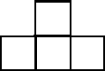。

(4) 如果从正面看到的和⑥一样，用5个正方体摆，摆成两行，有(　　　)种不同的摆法。

2．一个几何体从左面看是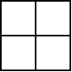，从上面看是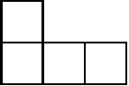，要摆成这样的几何体，至少需要多少个小正方体？最多需要多少个小正方体？

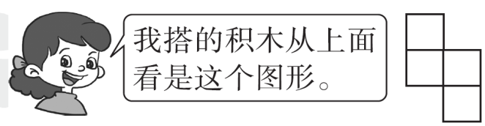3.

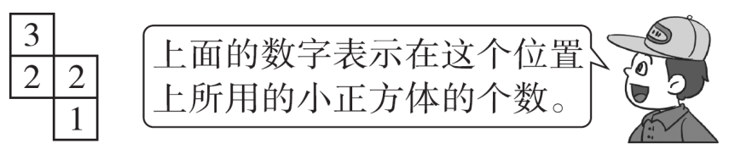

搭的这组积木，从正面看是(　　　)，从左面看是(　　)。

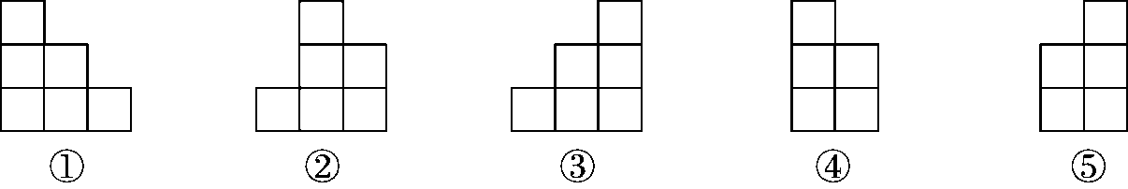

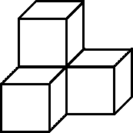4．用4个小正方体摆成一个立体图形(如下图)，从正面和左面看都是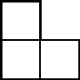。你能在这个立体图形上再添一个小正方体，使它从正面和左面看还是吗？画出添了一个小正方体后，从上面看到的形状。

**答案**

一、1. 左　上　正

2．(1) ①⑤　①　(2) 4

3．3　4. 6　9

5．(1) 6　(2) 4

二、1.×　2.×　3.√　4.×　5.√

三、1.C　2.B　3.C　4.B　5.A　6.B　C

四、1.

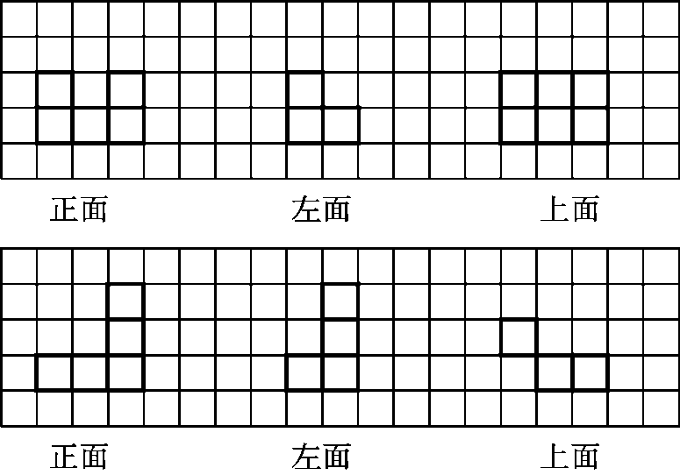

2.

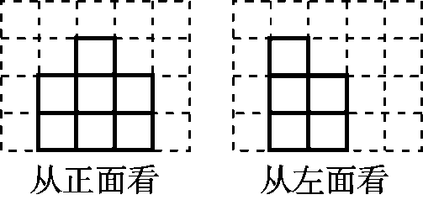

五、1. (1)①　(2)⑤　⑥　(3)⑤　④　(4)6

2．最少需要6个小正方体，最多需要8个小正方体。

3．④　①　4. 能。